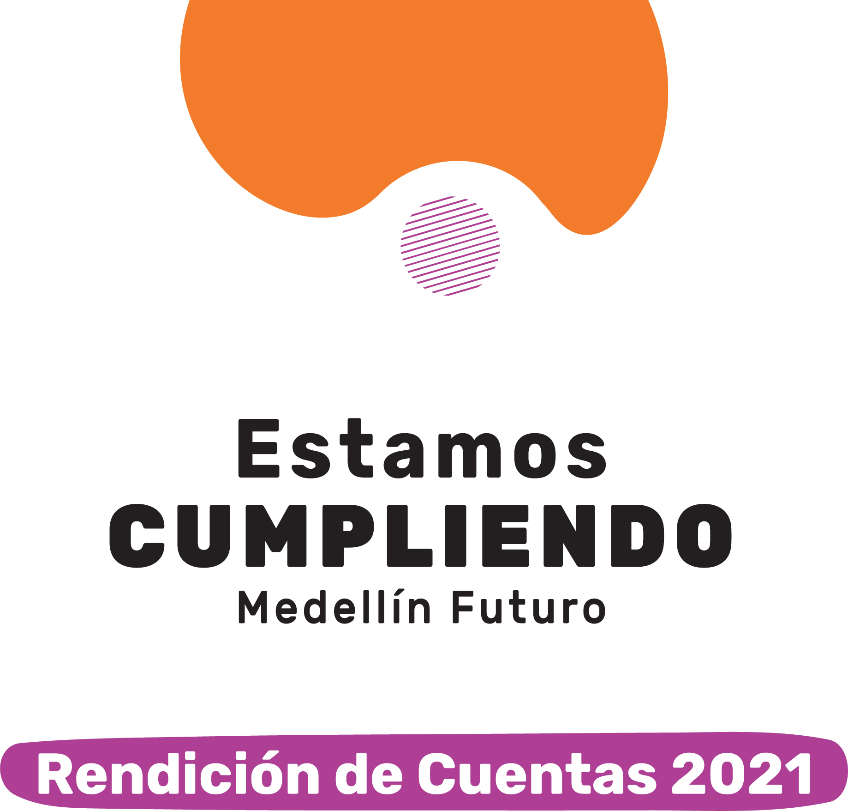
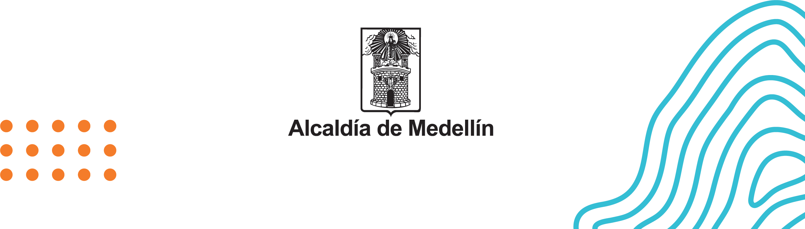

SECRETARÍA DE INFRAESTRUCTURA FÍSICA

RENDICIÓN DE CUENTAS SIF
2021

LOGROS MÁS DESTACADOS:

Durante 2021 entregamos nuevas obras a la ciudad. Transformamos territorios y, con ellos, la realidad social en nuestros barrios. Obras públicas traducidas en mejor calidad de vida.

Metrocable Picacho

Iniciamos la operación comercial de la línea P del Metro, sexto cable aéreo para Medellín.

- 420.000 personas beneficiadas.
- capacidad instalada: 4.000pax/hora-sentido
- 130 cabinas para 12 pasajeros (10 sentados + 2 de pie)
- Reducción de 979 toneladas de CO2 dejadas de emitir a la atmosfera.
- 4 estaciones.
- 17.919 m2 de nuevo espacio público.
- 4.598 M2 de Espacio Público Mejorado

Altos del Rodeo

Terminamos los tramos 3B y 4 de este proyecto vial para beneficiar a más de 40 000 personas.

- 7600 m2 de vía nueva.
- 930 m de ciclo ruta.
- 890 nuevos árboles.

Cerro Nutibara

Realizamos una intervención integral en este pulmón verde para Medellín, renovando espacios como la vía la Cima, el Teatro Carlos Vieco y los diferentes senderos.

Carlos Vieco

El escenario, cuna de grandes artistas, está nuevamente al servicio de la ciudad.

- Mejoramiento acústico.
- Nuevos camerinos.
- Rampas de acceso.

Vía la Cima

Ampliamos el tradicional Pueblito Paisa. Ahora cuenta con zona de picnic, nuevos locales comerciales y más espacio para disfrutar.

- 6115 m2 de espacio público.
- 1014 m2 de zonas verdes.
- 43 nuevos locales comerciales.

Avenida Jardín

Construimos un corredor peatonal de 5674 m2 de andenes para conectar los parques Primero y Segundo de Laureles.

- 10 642 m2 de espacio público.
- 124 nuevos árboles.
- 4660 m2 de jardines.

Segundo Parque Laureles

Renovamos este lugar para el disfrute y el encuentro de los ciudadanos.

- 3176 m2 de espacio público
- Juegos infantiles.
- Escultura Las Américas Unidas.

Parque Prado Centro

Nuestro barrio patrimonial ahora cuenta con un nuevo parque cívico y recreativo para el disfrute de las personas.

- 5450 m2 de espacio público.
- 230 nuevos árboles.
- 2800 m2 de zonas verdes.

Bosques de La Frontera

Medellín crece como Eco ciudad gracias al nuevo parque Bosques de La Frontera.

- 15 500 m2 de espacio público.
- 9655 m2 de jardines. (Este contrato fue realizado por Metro Parques, no tenemos datos o información directa de esta cifra)
- 1562 m2 de senderos.
- 112 árboles nuevos.
- Zona de picnic.
- Juegos infantiles.

Parque La Mansión

Un mirador para Medellín construido en lo que antes era un parqueadero.

- 2250 m2 de espacio público.
- 1112 m2 de zonas verdes.
- 42 árboles nuevos.
- Juegos infantiles.
- 585 m2 de andenes

Metroplús Avenida Oriental

Iniciamos la operación comercial del Metroplús de la Avenida Oriental.

- 4.1 km de carril exclusivo.
- 5 nuevos estaciones de la Línea 2.
- 16 000 usuarios por día.
- Integración tarifaria.

PROYECTOS EN EJECUCIÓN:

Trabajamos sin descanso en grandes proyectos de infraestructura para construir la Medellín Futuro. En Medellín están pasando cosas buenas.

Metro de la 80

Movilidad sostenible y transformación urbana para todo el occidente de Medellín.

- 1 millón de personas beneficiadas.
- 13.25 km.
- 17 estaciones.
- 20 trenes.

Intercambio vial de Colombia con la 80

Avanzamos en la construcción de un puente elevado y en la ejecución de obras complementarias para mejorar la movilidad en el sector y permitir el paso de la Línea E del Metro.

- 15 360 m2 de nuevo espacio público.
- Puente elevado de 220 m de longitud.

Intercambio vial de San Juan con la 80

Avanzamos en la construcción de un puente elevado y en la ejecución de obras complementarias para mejorar la movilidad en el sector y permitir el paso de la Línea E del Metro.

- 12 024 m2 de nuevo espacio público.
- Puente elevado de 268.5 m de longitud.
- 611 nuevos árboles con ambos intercambios.

Carabobo Norte

Reconfiguraremos todo el espacio público existente entre el Jardín Botánico y el Puente de la Madre Laura gracias a una intervención integral.

- 51 045 m2 de espacio público renovados.
- 600 m de vía nueva.
- 3.26 km de vía recuperada.
- 1.66 km de ciclo ruta.
- 315 árboles nuevos.

Parques del Río Norte

Proyecto de renovación urbana para recuperar el río Medellín y generar espacio público de calidad en una de las zonas más pobladas de la ciudad.

- 390 000 personas beneficiadas.
- 70 000 m2 de espacio público.

Biblioteca Zona Nororiental

Comenzamos las acciones para la recuperación del Parque Biblioteca y para la construcción de nuevo espacio público.

- 132 991 personas beneficiadas.
- 3 cajas o edificios.
- 9641 m2 de zonas verdes y paisajismo.
- Diseños ajustados a normas vigentes.

Proyectos Urbanos Integrales

Proyectos Urbanos Integrales (PUI) para mejorar el urbanismo y promover la transformación social de los territorios.

PUI Comuna 13

Construimos la fase I del Viaducto Media Ladera Tramo III.

- 2.577 m2 de nuevo espacio público.
- 100 % de avance.

Construimos el sendero de Conexión Independencias II.

- 1687 m2 de espacio público.
- 77 % de avance.

- 150 000 personas beneficiadas con ambos proyectos

PUI Comuna 5

Construimos la fase 1 del Paseo Urbano de la Calle 104 para conectar con el nuevo metrocable Picacho.

- 3.877 m2 de nuevo espacio público.
- 5.979 m2 de vía nueva.
- 2.478 m2 de nuevos andenes.
- 348.000 personas beneficiadas.
- 99.33 % de avance.

Metroplús 12 Sur

Las obras, para la conformación de un corredor exclusivo para los buses del sistema, ya cuentan con un avance superior al 40 %.

- 14 275 m2 de nuevo espacio público.
- 1.6 km de corredor exclusivo.
- 344 árboles nuevos.

Túnel del Toyo

Medellín se acerca al mar, y al Urabá antioqueño, gracias a una inversión que supera los $700.000 millones. Aportamos a la construcción del tramo I

- 65 % de avance.
- 18.2 km.
- 16 puentes.
- 7 túneles.
- Salida al mar en 4 horas 30 minutos.

MANTENIMIENTOS:

Para construir la Medellín Futuro no solo nos enfocamos en los grandes proyectos de ciudad. También es necesario mantener en buen estado los espacios ya existentes.

Malla vial

Realizamos trabajos para la recuperación y la conservación de la malla vial en las 16 comunas de Medellín.
- 8747 huecos intervenidos.(dato al 12 de septiembre)
- 55 km de vías mantenidas.
- 34 cuadrillas de trabajo.
- 12 613 reportes efectivos a través de la aplicación HuecosMed

Plan vial rural

Adelantamos trabajos para la recuperación y la conservación en buen estado de las vías en los cinco corregimientos de la ciudad.

- 1,29 km de vías mantenidas
- 336 metros de andenes

Puentes

Adelantamos trabajos de construcción y mantenimiento en 21 puentes de la ciudad.

- 12 puentes peatonales.
- 9 puentes vehiculares.
- Reciclamos el puente peatonal del INEM para llevarlo a la comuna 3.

Cicloinfraestructura

Realizamos trabajos de mantenimiento a las ciclorrutas para promover el uso de la bicicleta y garantizar seguridad a los usuarios de este medio de transporte.

- 30 km de red mantenida.
- 40 bici parqueaderos instalados.

Andenes

Generamos mayor conectividad peatonal para los ciudadanos y promovemos una Medellín caminable como Ecociudad.

- 4679 metros de andenes construidos.
- 8512 metros de andenes rehabilitados.

Zonas verdes

Consolidamos a Medellín como Ecociudad gracias a la siembra y conservación de árboles y jardines.

- 3337 árboles nuevos
- 11650 m2 de jardines nuevos.
- 93 200 especies de plantas sembradas.
- 565 858 m2 de jardines conservados:
- 820 m2 de nuevos jardines verticales.

Obras de mitigación

Diferentes puntos de Medellín son intervenidos con obras para mantener en buen estado el espacio público y proteger vidas mediante la prevención de emergencias.

- 12 frentes de trabajo.
- 6 Comunas.

PARQUES

Realizamos trabajos mantenimiento a 119 parques de la ciudad con trabajadores oficiales.

- 20 635 m2 de espacio público.
- Juegos infantiles.
- Gimnasios al aire libre.

Realizamos trabajos de renovación mediante contrato a 14 parques de la ciudad

- 34 000 m2 de espacio público.
- Juegos infantiles.
- Gimnasios al aire libre.

